

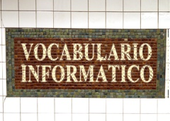

P P T Q Q J F V T R N M P I O
X E U J S I X V I O O Y A X C
D Z S N C D U A X D T R N F A
H Q N H T T C D E A A A T J X
I K E P N E L E G S R D A D I
T R V R V P R G X E X R L I B
O E R J W A C O H C X A L B E
X R C Z W T T A Z O E U A Z U
B T A L M T M N T R M G C F P
H X K N A A C E Z P U A S X N
T H W V R D C B S R F V U J S
O X T G R L O P D G S L C Y D
J N O T E S Z W L U K A Q F M
V R I A M X Z W H R L S L R D
P K R U N G I G N K L L O R V

FICHERO
PANTALLA
PROCESADOR
PROGRAMA
PUNTERO
RATON
SALVAGUARDAR
TECLADO
TECLEAR

